# Сайт-визитка

## Требования

Для мини-проекта создаём отдельный проект на github. Каждая задача оформляется как feature branch и мержится в master после ревью.

Макет: https://xd.adobe.com/spec/ca961c97-14a6-437f-731c-53b586ff0cf1-bca7/

## Задание 1

Сверстать базовый макет.

## Задание 2

Добавить возможность изменения темы (дневная и ночная) для резюме (для реализации желательно использовать CSS переменные и переключатели в удобном для вас виде), изменение темы включает изменения цвета фона и текста.

Кнопки переключения темы расположить сверху страницы, с фиксированным позиционированием.

## Задание 3

Используя маску, изменить фигуру изображение портфолио (вашу фотографию) на другую , переход должен быть реализован с анимацией.

Пример: при наведении мыши изображение приобразуется в круг.

Материал:

* <http://htmlbook.ru/blog/maskirovanie-v-css>
* <https://getinstance.info/articles/css/making-sense-of-clip-path/>

## Задание 4

Добавить галерею c изображениями работ (6 картинок), с возможностью увеличения по наведению (картинки на ваш вкус из интернета). Галлерея в 2 ряда, по 3 фотографии.

Расположена в самом низу резюме.

## Задание 5

Добавить на страницу пользовательские шрифты (подключить Google Fonts).

<https://fonts.google.com/> (на ваш вкус, пожелание, чтобы резюме осталось читаемым).

## Задание 6

Добавить анимацию при наведении и ухода с пунктов резюме и связи.



## http://dl4.joxi.net/drive/2019/10/02/0024/1840/1632048/48/35791b2f9b.jpg

По желанию можно добавить визуальное изменение текста.

Пример: иконка паузы (http://dl3.joxi.net/drive/2019/10/02/0024/1840/1632048/48/dfb340c9d1.jpg) становится кругом или квадратом.

## Задание 7

Добавить больше сертефикатов и сделать для них описание (текс свободный).

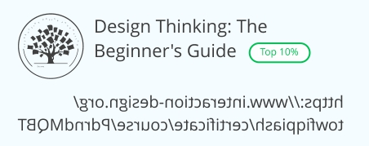

Иконка для сертфикатов должна присутсвовать и для каждого сертефиката будет разной (круг, квадрат, ромб). Текс описания должен обтекать иконку в зависимости от ее формы.

Материал: <https://oneway.su/company/blog/kak-nachat-rabotu-s-css-shapes/>

## Задание 8

Для вёрстки разделов “обучение” и “опыта” использовать css grid, количество колонок и их описание свободное.

## Задание 9*

Изменить базовуй разметку так, чтоб при помощи табов можно было переключаться между пунктами резюме (добавить 3 состояние кнопкам переключения).

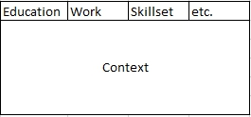

При переключении указаного таба меняется контекс. (предпологает использование элементов формы).

## Задание 10*

Создать дополнительное резюме на русском (английском) языке и добавить возможность переключатся между версиями резюме используя элементы формы. Изменение происходит с анимацией (вариант выбора анимации свободный).

Языки переключения фиксировано позиционированы сверху страницы.